二、法人代表资格证明（格式）

（一）法定代表人资格证明书

单位名称：【投标人名称】
单位性质：【单位性质】
地 址：【企业地址】
成立时间：【成立时间】
经营期限：【经营期限】
姓 名：【法定代表人姓名】性 别：【性别】年 龄：【年龄】职务：【职务】系 【投标人名称】的法定代表人
特此证明。
附： 1、法定代表人有效期内居民身份证正、反面扫描件
【图片：法定代表人身份证正、反面扫描件】
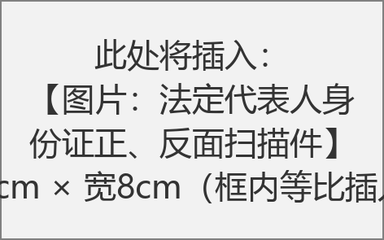
2、 法定代表人联系方式（手机）：【法定代表人联系电话】

投标人：（盖单位公章）

【日期】

